بسم الله الرحمن الرحيم

السؤال الاول:- اكتب التفسير العلمي:
1* يمرر غاز الايثان على محلول كبريتات النحاس قبل جمعه.
2* عند تفاعل الاستيلين مع كلوريد الهيدروجين يتكون 1و1 ثنائي كلورو ايثان.
3* النشاط الكيميائي للالكانات.
4* الهيدرة الحفزية للاستلين ثم اكسدة الناتج اساس صناعة حمض الاستك.
*************************************************************
السؤال الثاني:-
أ:-
الكاين عدد ذراته 13 ذرة احسب الصيغة الجزيئية ثم احسب عدد الايزومرات الممكنة له.
ب:-
ارسم جهاز تحضير غاز الاستلين في المعمل مع كتابة المعادلات المتزنة.
ج:-
C4H8 صيغة جزيئية تعبر عن مركبين احدهما مشبع والاخر غير مشبع بين سبب نشاطهما
ثم وضح عدد ايزومرات المركب غير المشبع وكتابة الصيغة البنائية.
************************************************************
السؤال الثالث:- قارن بين كل من:
1* البروبان الحلقي والبروبان العادي
من حيث الصيغة الجزيئية والنشاط الكيميائي
2* الاستلين والايثيلين
من حيث عدد الروابط سيجما وباي
***********************************************************
السؤال الرابع:-
أ:- وضح بالمعادلات
- 1و2 ثنائي برومو ايثان من الاستلين.
- حمض الاستك من كربيد الكالسيوم.
- الميثان من الاستلين.
ب:-سم المركبات الاتية

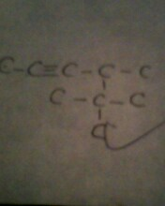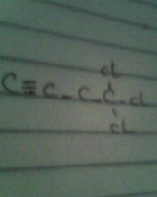
*************************************************************************
انتهت الاسئلة
مع تحيات:
ا:علاء رشاد الصباغ
كتبه:محمود ابراهيم الصباغ

